

МИНИСТЕРСТВО НАУКИ И ВЫСШЕГО ОБРАЗОВАНИЯ РОССИЙСКОЙ ФЕДЕРАЦИИ

федеральное государственное бюджетное образовательное учреждение

высшего образования

**«УЛЬЯНОВСКИЙ ГОСУДАРСТВЕННЫЙ ТЕХНИЧЕСКИЙ УНИВЕРСИТЕТ»**

ФАКУЛЬТЕТ СРЕДНЕГО ПРОФЕССИОНАЛЬНОГО ОБРАЗОВАНИЯ

Колледж экономики и информатики им. А.Н. Афанасьева

Отчёт по выполненному заданию на самостоятельную работу

по учебной практике.

Выполнил студент

Группы: ИСдо-41

Проконов Кирилл Сергеевич

Ульяновск

2023

Руководство пользователя

Для аренды автомобилей в веб-приложении РентАвто

2023

# Аннотация

Руководство описывает порядок действий для аренды автомобилей, управления и размещение транспорта на сайте компании РентАвто.

Для администратора и менеджера управление сайтом осуществляется с использованием системы внутренних форм и таблиц. Описывается система контроля содержания публикуемой информации, а также распределение прав пользователей на работу с сайтом. Документ предназначен для администратора сайта и для пользователей, которым предоставлены права по редактированию информации.

# Оглавление

1. Аннотация 3

2. Оглавление 4

3. Термины и определения 5

4. Введение 6

5. Требования 7

5.1. Требования к компьютеру пользователя 7

5.2. Требования к квалификации пользователя 7

6. Операции по работе с сайтом 8

6.1. Авторизация 8

6.2. Регистрация 9

6.3. Порядок аренды автомобилей на сайте 10

6.4. Добавление новых автомобилей на сайт, управление запросами на аренду 13

# Термины и определения

|  |  |
| --- | --- |
| Авторизация | Ввод логина и пароля в форме авторизации |
| Административная часть сайта | Интерфейс, разработанный для управления сайтом. Интерфейс открывается с помощью основного меню. |
| Дерево разделов | Иерархическая структура, упрощающая организацию и отображение публикаций на  сайте. В Консоли управления дерево разделов отображается в левой части экрана. |
| Меню | Панель с кнопками действий управления интерфейсом. Традиционно, находится в верхней части рабочего окна. |
| Редактор публикаций автомобилей, и редактирование пользователей | Система редактирования контента сайта. Позволяет создавать, редактировать любые типы размещаемой информации:  Для авто: название и модель автомобиля, характеристики, изображения.  Для пользователей: ФИО, адрес, контакты, водительское удостоверение. |

# Введение

Руководство описывает порядок:

* + Аренды автомобиля
  + Управления сайтом:

Управление публикаций автомобей (создание, удаление, редактирование);

Управление пользователями (создание, удаление, редактирование, контроль прав на редактирование публикаций).

Документ предназначен для пользователей, которым предоставлены права по редактированию сайта.

# Требования

## Требования к компьютеру пользователя

* + - процессор с тактовой частотой 1 GHz или выше;
    - оперативная памяти 1 ГБ или более;
    - объем свободного пространства на жёстком диске не менее 100 Мб;
    - Интернет-браузер Mozilla Firefox или Google Chrome последней версии;
    - постоянное соединение с Интернет скоростью не менее 10 мбит/с.

## Требования к квалификации пользователя

* + - Навыки работы на персональном компьютере в сети Интернет;
    - Знание офисных пакетов Microsoft Office;
    - Опыт работы с графическими файлами.

# Операции по работе с сайтом

## Авторизация

Авторизация – представление пользователя системе управления сайтом. После ввода логина и пароля система проверяет, есть ли такой пользователь в списке редакторов сайта, и если да, то назначает ему роль и права по работе с разделами сайта.

Порядок авторизации:

* + 1. Зайти на сайт rentavto.ru (цифра 1, рис.1);
    2. Нажать кнопку «Войти» (цифра 2, рис.1);
    3. Ввести e-mail – электронный почтовый ящик (цифра 1, рис.2);
    4. Пароль – ввести пароль пользователя (цифра 2, рис.2);
    5. Нажать кнопку «Войти в систему» (цифра 3, рис.2).

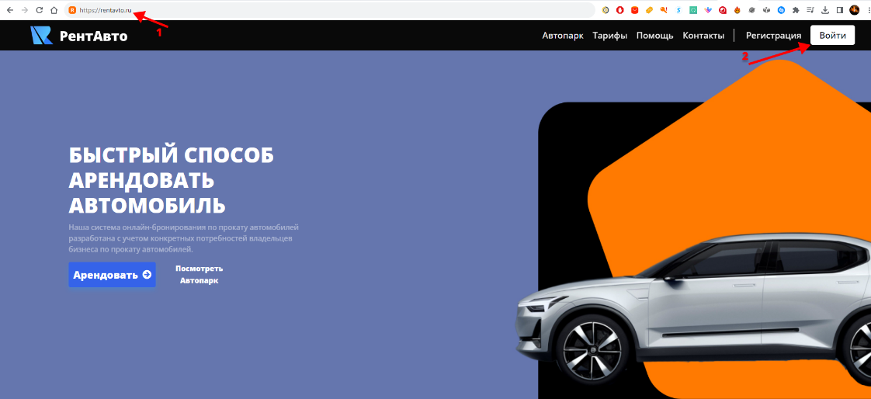

*Рисунок 1 – Вход в личный кабинет*

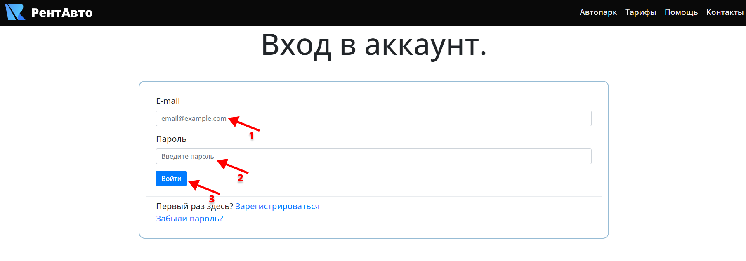

*Рисунок 2 – Авторизация*

Если логин и пароль пользователя были введены правильно, то рядом с надписью «Выйти» в верхнем правом углу экрана будет отображаться приветственное сообщение пользователю и его имя (указывает стрелка на рисунке 3).



*Рисунок 3 – Успешная авторизация*

## Регистрация

Если вы ещё не зарегистрированны, то нажмите кнопку «Регистрация» (рис. *3.1*).

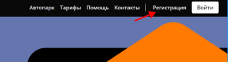

*Рисунок 3.1 – Кнопка регистрации*

Пользователя перенаправит на страницу с интерфейсом регистрационного окна, рисунок 3.2. В данном окне мы вас просим ввести всю информацию для текстовых и графических полей.

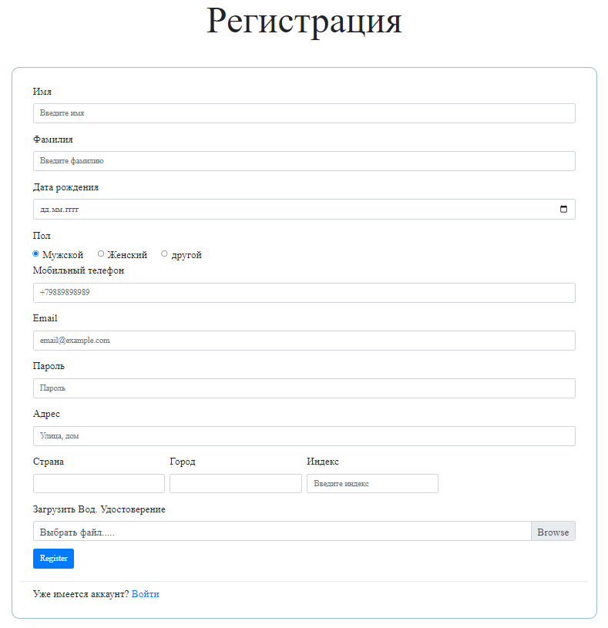

*Рисунок 3.2 – Регистрационное окно.*

После того как все поля были заполнены, нажмите кнопку «Register». При успешной регистрации должно отобразиться привественное сообщение сверху, справа. Проверьте, появилось ли у вас приветственное сообщение.

## Порядок аренды автомобилей на сайте

**Выбор Автомобиля**

Перейдите на главную страницу или на страницу с автопарком, пролистав страницу вы увидите карточки автомобилей и их краткие характеристики (литраж бака для топлива, установленная коробка передач и количество места), карточки автомобилей изображены на графическом рисунке 4.

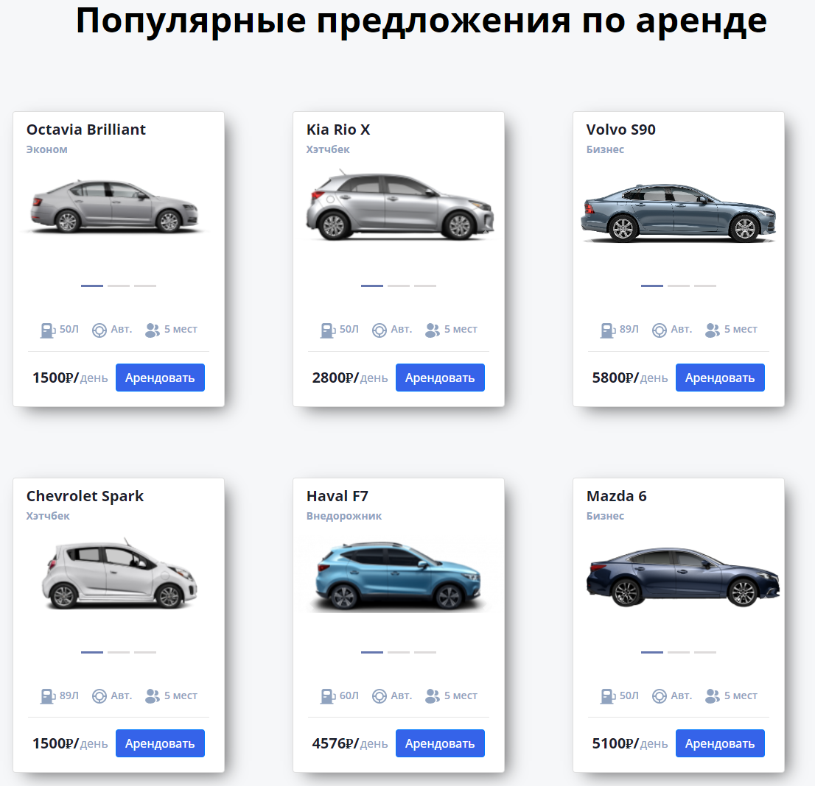

*Рисунок 4 – Вход в личный кабинет*

Просматривайте предложенные автомобили. Нажмите на автомобиль, чтобы увидеть дополнительные детали и фотографии (рис. 5). Выберите автомобиль, который соответствует вашим требованиям.

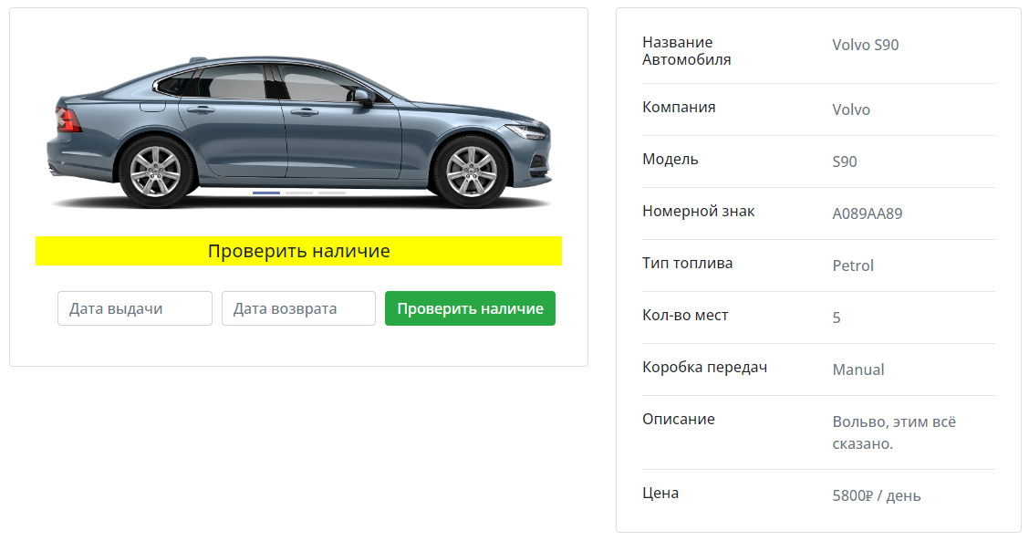

*Рисунок 5 – Страница автомобиля, подробная информация о нём.*

На странице автомобиля введите дату для полей «Дата выдачи» (цифра 1, рис. 6) и «Дата возврата» (цифра 2, рис. 6), после нажмите кнопку «Проверить наличие»(цифра 3, рис. 6), при нажатии сайт выведет сообщение с информацией о доступности аренды.

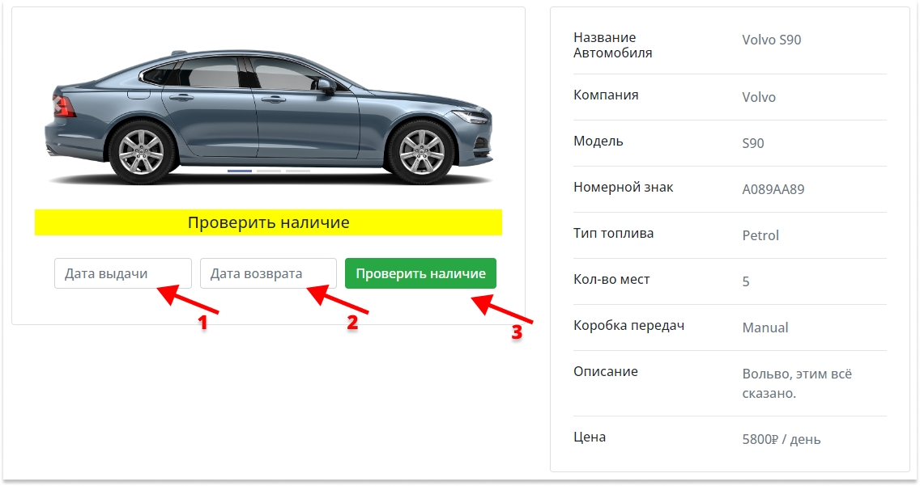

*Рисунок 6 – Интерфейс позволяющий проверить доступность автомобиля*

Если автомобиль доступен на заданные даты для аренды, то сайт выведет необходимую информацию для аренды, такую как общее количество дней по аренде автомобиля (цифра 1, рис. 7) и итоговая цена (цифра 2, рис. 7).

Если выбор автомобиля сделан и вы хотите арендовать выбранный авто, то нажмите кнопку «Подать запрос» (цифра 3, рис. 6)

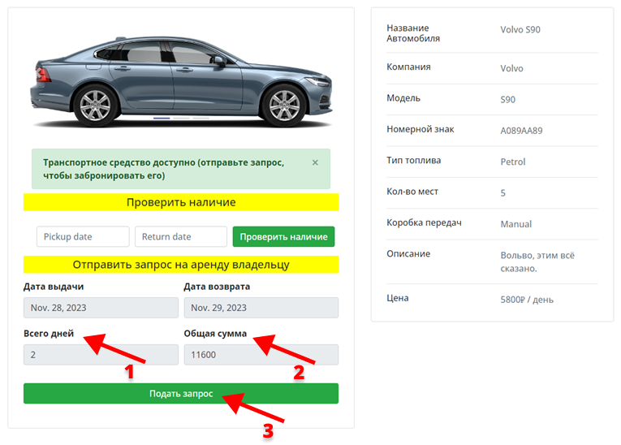

*Рисунок 7 – Автомобиль доступен для аренды*

После откроется страница «Поданные запросы» со всеми запросами того пользователя, который вошёл в систему. На данной странице присутствует информирующий блок в виде таблице, в которой содержатся основные поля по аренде автомобиля, такие как: Машина; Дата выдачи; Дата возврата и так далее.

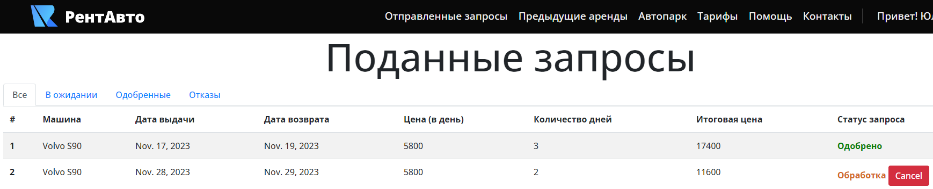

*Рисунок 8 – страница «Поданные запросы»*

На рисунке 8, в поле «Статус запроса», отображается информация о статусе запроса для выдачи определённого автомобиля, существует несколько статусов:

* «Одобрено», если вы видите данный статус, то значит вам осталось только заплатить за аренду. Сделать вы это можете на кассе арендного парка РентАвто, находящегося на улице Минаева, дом 55. После оплаты вы легко сможете забрать свой авто.
* «Отказано», данный статус может быть из-за:

1. Просроченное Водительское Удостоверение или вовсе его отсутствие.
2. Неверная контактная информация.

Если эти пункты не похожи на ваш случай, то напишите нам на почту help.service@rentavto.ru

* «В ожидании», данный статус указывает, что ваша заявка обрабатывется, максимальное время ответа 1час.

## Добавление новых автомобилей на сайт, управление запросами на аренду

Данный раздел предназначен для сотрудников компании РентАвто. Здесь будут затронуты панели администраторов и менеджеров для управления сайтом.

На рисунке 9 представлено модифицированное меню интерфеса веб-приложения для администратора.

Чтобы добавить автомобиль на сайт необходимо нажать кнопку «Машины», а затем в выпадающем меню нажать «Загрузить автомобиль».

|  |  |
| --- | --- |
| **C:\Users\tprok\AppData\Local\Microsoft\Windows\INetCache\Content.Word\RentAvtoFirst.png** |  |

*Рисунок 9 – Главная страница, меню для администратора*

Чтобы посмотреть все запросы клиентов и ответить на те, которые находятся в статусе ожидания, небоходимо нажать кнопку «Аренды клиентов», а затем нажать «Запросы на аренду» (стрелка 1, рис. 9). Выполнив данные действия пользователь перенаправится на страницу с запросами на аренду автомобилей, рисунок 10.

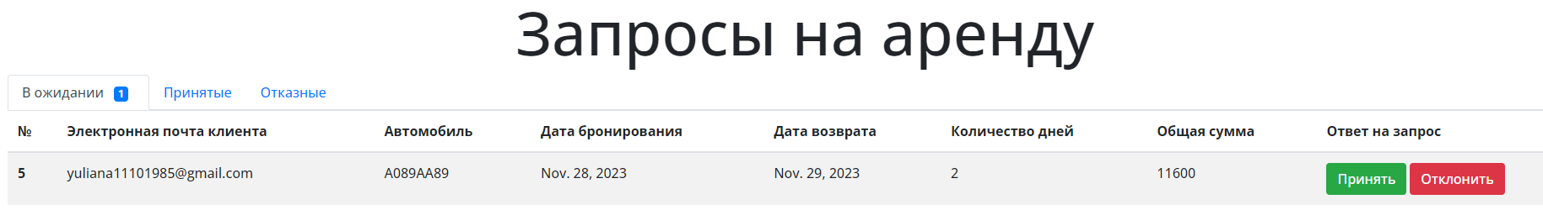

*Рисунок 10 – Страница с запросами клиентов на аренду автомобиля*

На данной странице сотрудник может просмотреть запросы и ответить на них.

Если нужно добавить автомобиль, то переходите через главное меню на страницу с загрузкой автомобиля (рис. 9, правая сторона рисунка). После успешного перехода к странице, пользователя встречает форма, в которой необходимо заполнить все поля. Данные поля несут за собой информацию об автомобиле.

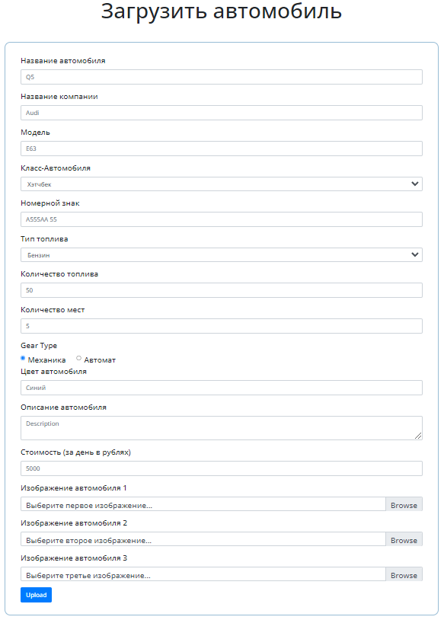

*Рисунок 11 – Страница с формой для загрузки автомобиля*

Заполнив все поля и загрузив изображения, нажмите на кнопку «Upload» для успешной загрузки автомобиля на сайт. При нажатии пользователя перенаправит на страницу со всеми добавленными автомобилями на веб-сайт, рисунок 12.

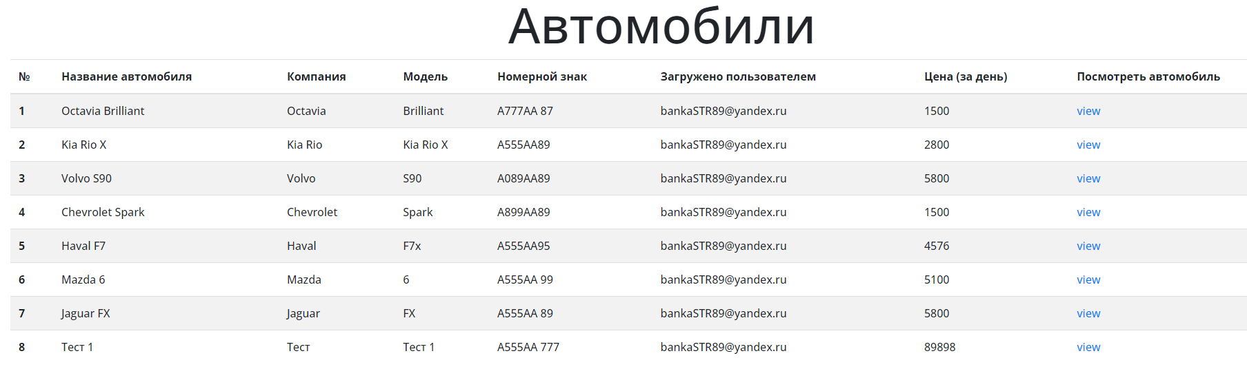

*Рисунок 12 – Страница с упрвлением и просмотром информацией об автомобилях*

Если нужно просмотреть характеристики или удалить автомобиль, то перейдите на страницу просмотра через кнопку «view» у определённого автомобиля в поле «Просмотреть автомобиль». После успешного перехода к странице, пользователя встречает информирущий блок с изображением и характеристиками авто. Для удаления автомобиля с веб-сайта нажмите кнопку «Удалить автомобиль». Автомобиль полностью удалится с веб-сайта.

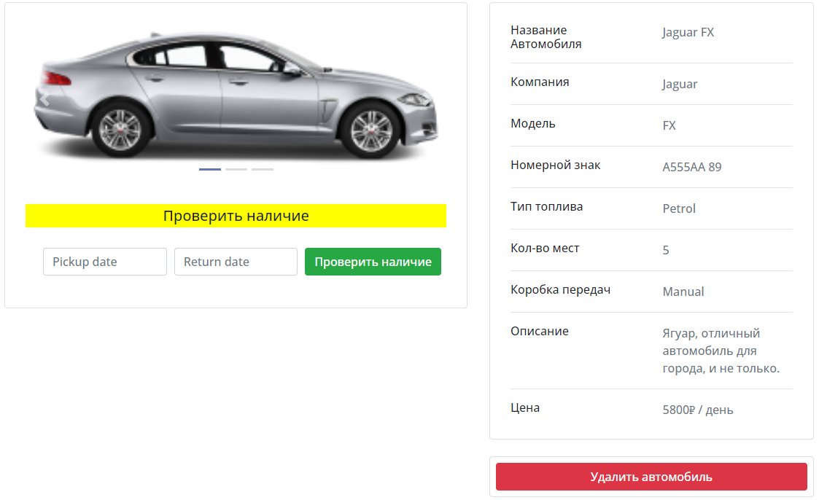

*Рисунок 13 – Страница автомобиля, подробная информация о нём.*